Адриано
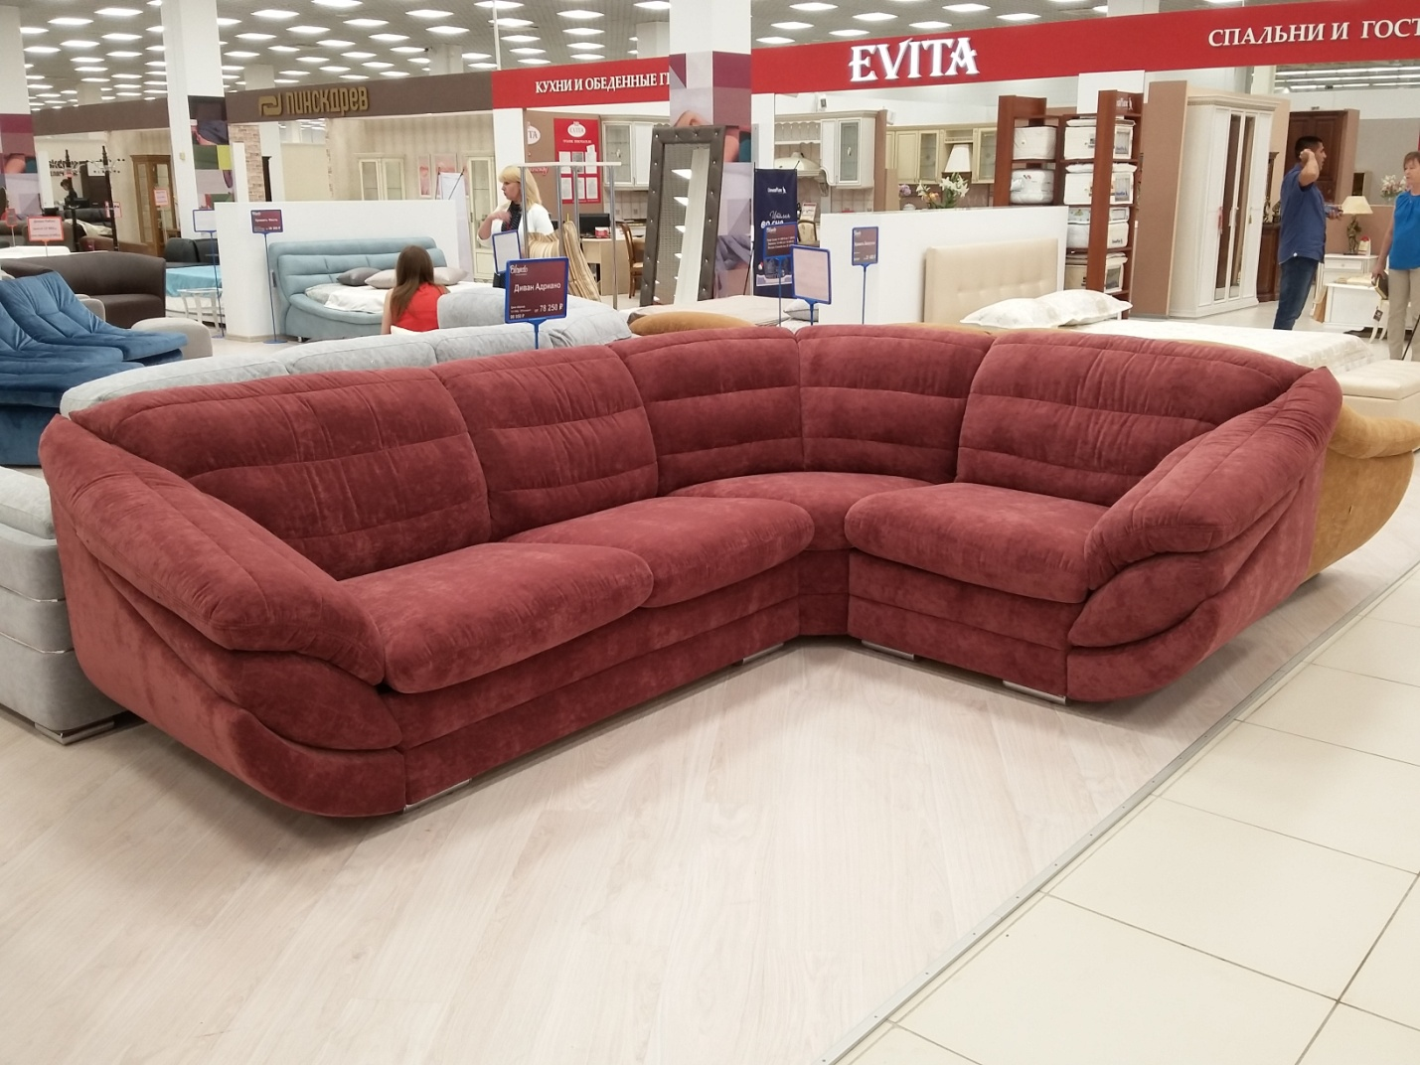
Модульная система Адриано — это поистине рай на земле! Ласковый и нежный, теплый и комфортный, яркий и роскошный, включающий все возможности 100% модульной системы. Это делает Адриано одним из самых модных и престижных моделей коллекции диванов Blando для комфортного отдыха. Он станет сердцем Вашего интерьера и самым любимым местом для Вас и Ваших близких.
Каркас: Брус (сосна), Фанера, ДСП, ЛДСП, ДВП, ХДФ, картон.
Механизм трансформации: Седафлекс 12М - серия "Механизмы в два сложения" м-м Седафлекс 12М (нажмите Ctrl и щелкните ссылку) (перед раскладыванием механизма, сидушка убирается). Протокол испытаний серии "Механизмы в два сложения"
Размеры спального места: 135х188
Механизм может быть выполнен в двух вариантах:
- С ортопедическими латами
- С металлической сеткой
Механизм комплектуется ППУ матрасом, толщиной 10 см и стеганым чехлом.
Правила бережной эксплуатации механизмов трансформации
- Следуйте ограничениям по нагрузке на механизм.
Максимальная допустимая распределённая нагрузка:
  - на односпальные МТ 100 кг;
  - на двуспальные МТ 160 кг;
  - на трёх- и двух- сложные механизмы – от 110 до 220 кг;
  - на откидные элементы с фиксацией в различных положениях 60 кг;
  - на одну лату ортопедического настила 40 кг.
- Во избежание деформации каркаса распределяйте нагрузку равномерно.
- Запрещается вставать (прыгать) ногами на изделие и сидеть на откидных элементах (подлокотниках).
- Не рекомендуется садиться или опираться на П-образные трубы механизма, если они не имеют прочной опоры (например, в недоразложенном состоянии).
- Не допускается присутствие человека (или предметов сопоставимой массы) на изделии в момент трансформации механизма: это приводит к значительным деформациям труб каркаса, расшатыванию опор, порче фиксаторов (замков, храповых механизмов).
- Не складывайте механизм с постельным бельем внутри. Оставлять можно только матрас, поставленный вместе с механизмом.
- При складывании механизма избегайте попадания постельных принадлежностей, посторонних предметов и пальцев между шарнирно - складывающимися деталями механизма.
- В случае затрудненного раскладывания или складывания не прилагайте чрезмерных усилий, а проверьте наличие посторонних предметов в шарнирных соединениях.
- Рекомендуется периодически осматривать механизм и при необходимости подтягивать резьбовые соединения.
- Не пытайтесь самостоятельно отремонтировать или видоизменить механизм. Если возникают сомнения, правильно ли он работает, свяжитесь с консультантами фирмы-продавца.
- Механизмы трансформации являются сложными изделиями, где присутствуют подвижные сочленения. В них иногда может появляться скрип, причем на любом этапе жизни изделия. В таких случаях рекомендуется смазать сочленения или трущиеся поверхности минимальным количеством любой смазки. Рекомендации по поиску и предотвращению скрипа приведены в приложениях.
- При хранении следует оградить механизмы от факторов, способствующих коррозии металла, потере товарного вида, нарушению кинематики. Перечень факторов включает в себя, но не ограничивается нижеследующим:
  - попадание на механизмы влаги, масел, химически активных веществ;
  - условия, при которых на механизмах оседает конденсат влаги;
  - хранение в непосредственной близости от химически активных веществ;
  - оседание пыли, в т.ч. в шарнирных соединениях
Мягкие элементы:
Сидушки (раздельные) – мягкий, высокоэластичный ППУ HS 3030, Холкон.
подлокотники - формованное литье, полиэфирный наполнитель (аэропух), спанбонд.
спинка - полиэфирный наполнитель (аэропух), спанбонд.
Опоры: металлические с хромированным покрытием.
Модель разбирается: можно снять подлокотники (на днище есть молния для доступа).

Габаритные размеры Адриано:
Адриано Диван седафлекс 140 (Д3тр)
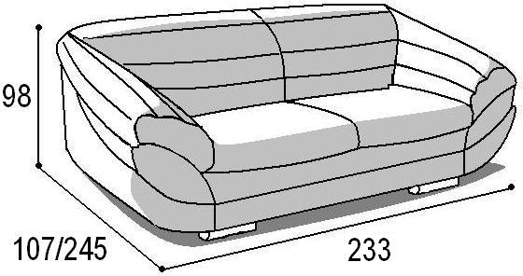 |  |  | Механизм «Седафлекс 12М 140»  спальное место перпендикулярно спинке  механизм может быть выполнен в двух вариантах:  - С ортопедическими латами;  - С металлической сеткой.  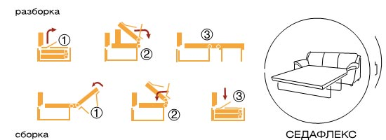
Габаритные размеры |  |  | Размеры спального места |  |  | Дополнительно
Глубина  (см) | Ширина  (см) | Высота  (см) | Глубина  (см) | Ширина  (см) | Высота  (см) | Глубина со сп. местом (см) | Высота/глубина  сиденья(см) | м3, кг
107 | 233 | 98 | 188 | 135 | 52 | 245 | 53/58 | 2,44м3  103кг*
● Габаритные размеры каждого модуля могут иметь отклонения ±2см.
Адриано кресло
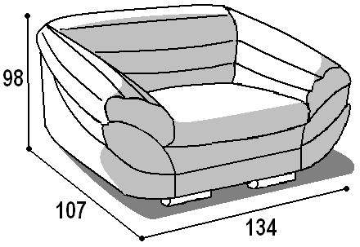 |  |  | Без спального места, без ящика для белья
Габаритные размеры |  |  | Размеры спального места |  |  | Дополнительно
Глубина  (см) | Ширина  (см) | Высота  (см) | Глубина  (см) | Ширина  (см) | Высота  (см) | Глубина со сп. местом (см) | Высота/глубина  сиденья(см) | м3, кг
107 | 134 | 98 | - | - | - | - | 53/58 | 1,41м3  61 кг*
● Габаритные размеры каждого модуля могут иметь отклонения ±2см.

Адриано секция 3 тр седафлекс 140 (С3тр)
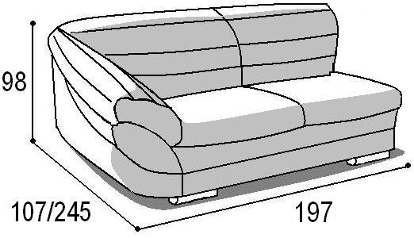 |  |  | Механизм «Седафлекс 12М 140»  спальное место перпендикулярно спинке  механизм может быть выполнен в двух вариантах:  - С ортопедическими латами;  - С металлической сеткой.
Габаритные размеры |  |  | Размеры спального места |  |  | Дополнительно
Глубина  (см) | Ширина  (см) | Высота  (см) | Глубина  (см) | Ширина  (см) | Высота  (см) | Глубина со сп. местом (см) | Высота/глубина  сиденья(см) | м3, кг
107 | 197 | 98 | 188 | 135 | 52 | 245 | 53/58 | 2,52м3  87кг*
● Габаритные размеры каждого модуля могут иметь отклонения ±2см.
Адриано секция офисная 78 (Со78)
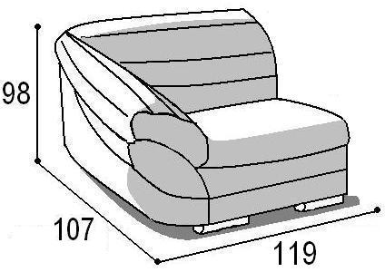 |  |  | Без спального места, без ящика для белья
Габаритные размеры |  |  | Размеры спального места |  |  | Дополнительно
Глубина  (см) | Ширина  (см) | Высота  (см) | Глубина  (см) | Ширина  (см) | Высота  (см) | Глубина со сп. местом (см) | Высота/глубина  сиденья(см) | м3, кг
107 | 119 | 98 | - | - | - | - | 53/58 | 1,25м3  41 кг*
● Габаритные размеры каждого модуля могут иметь отклонения ±2см.

Адриано угловая тумба (Ут)
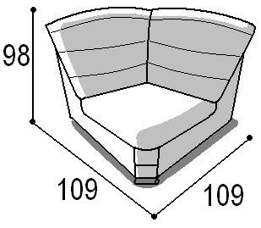
Габаритные размеры |  |  | Размеры спального места |  |  | Дополнительно
Глубина  (см) | Ширина  (см) | Высота  (см) | Глубина  (см) | Ширина  (см) | Высота  (см) | Глубина со сп. местом (см) | Высота/глубина  сиденья(см) | м3, кг
109 | 109 | 98 | - | - | - | - | 53/58 | 1,72м3  34 кг*
● Габаритные размеры каждого модуля могут иметь отклонения ±2см.
Адриано оттоманка (От)
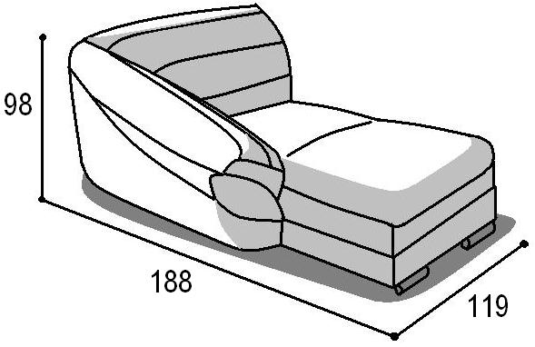 |  |  | Без спального места, с ящиком для белья
Габаритные размеры |  |  | Размеры спального места |  |  | Дополнительно
Глубина  (см) | Ширина  (см) | Высота  (см) | Глубина  (см) | Ширина  (см) | Высота  (см) | Глубина со сп. местом (см) | Высота/глубина  сиденья(см) | м3, кг
188 | 119 | 98 | - | - | - | - | 53/ | 2,2м3  78 кг*
● Габаритные размеры каждого модуля могут иметь отклонения ±2см.

Адриано Диван 140 (Д3о)
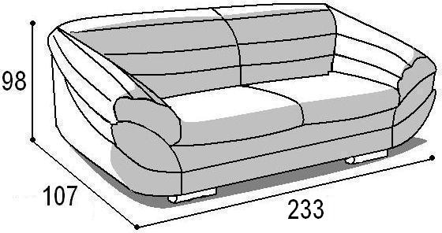
Габаритные размеры |  |  | Размеры спального места |  |  | Дополнительно
Глубина  (см) | Ширина  (см) | Высота  (см) | Глубина  (см) | Ширина  (см) | Высота  (см) | Глубина со сп. местом (см) | Высота/глубина  сиденья(см) | м3, кг
107 | 240 | 98 | - | - | - | - | 53/58 | 2,52м3  кг*
● Габаритные размеры каждого модуля могут иметь отклонения ±2см.

Адриано вставка 3о 140 (В3о)
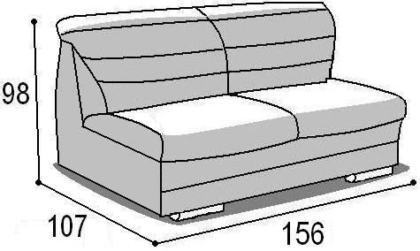
Габаритные размеры |  |  | Размеры спального места |  |  | Дополнительно
Глубина  (см) | Ширина  (см) | Высота  (см) | Глубина  (см) | Ширина  (см) | Высота  (см) | Глубина со сп. местом (см) | Высота/глубина  сиденья(см) | м3, кг
107 | 156 | 98 | - | - | - | - | 53/58 | 1,64м3  кг*
● Габаритные размеры каждого модуля могут иметь отклонения ±2см.

Адриано секция 3о 140 (С3о)
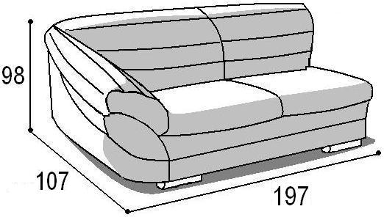
Габаритные размеры |  |  | Размеры спального места |  |  | Дополнительно
Глубина  (см) | Ширина  (см) | Высота  (см) | Глубина  (см) | Ширина  (см) | Высота  (см) | Глубина со сп. местом (см) | Высота/глубина  сиденья(см) | м3, кг
107 | 197 | 98 | - | - | - | - | 53/58 | 2,52м3  кг*
● Габаритные размеры каждого модуля могут иметь отклонения ±2см.

Адриано вставка офисная 78 (Со78)
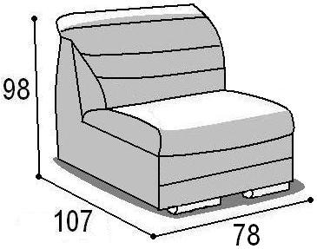 |  |  | Без спального места, без ящика для белья
Габаритные размеры |  |  | Размеры спального места |  |  | Дополнительно
Глубина  (см) | Ширина  (см) | Высота  (см) | Глубина  (см) | Ширина  (см) | Высота  (см) | Глубина со сп. местом (см) | Высота/глубина  сиденья(см) | м3, кг
107 | 78 | 98 | - | - | - | - | 53/58 | 1,25м3  кг*

Адриано вставка 3 тр седафлекс 140 (В3тр)
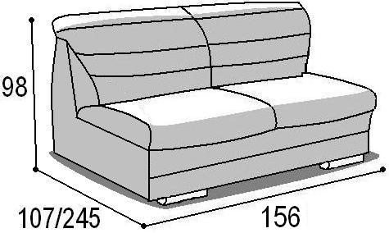 |  |  | Механизм «Седафлекс 12М 140»  спальное место перпендикулярно спинке  механизм может быть выполнен в двух вариантах:  - С ортопедическими латами;  - С металлической сеткой.
Габаритные размеры |  |  | Размеры спального места |  |  | Дополнительно
Глубина  (см) | Ширина  (см) | Высота  (см) | Глубина  (см) | Ширина  (см) | Высота  (см) | Глубина со сп. местом (см) | Высота/глубина  сиденья(см) | м3, кг
107 | 156 | 98 | 188 | 135 | 52 | 245 | 53/58 | 1,64м3  69,5кг*
● Габаритные размеры каждого модуля могут иметь отклонения ±2см.

Адриано угловая тумба 30° (УТ 30°)
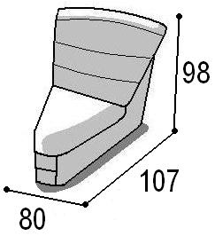
Габаритные размеры |  |  | Размеры спального места |  |  | Дополнительно
Глубина  (см) | Ширина  (см) | Высота  (см) | Глубина  (см) | Ширина  (см) | Высота  (см) | Глубина со сп. местом (см) | Высота/глубина  сиденья(см) | м3, кг
107 | 80 | 98 | - | - | - | - | 53/58 | 0,8 М3  22 кг*
● Габаритные размеры каждого модуля могут иметь отклонения ±2см.

*Масса изделия может отличаться в зависимости от материала обивки (Нк,кз), механизма трансформации, матраса.

Варианты исполнения:

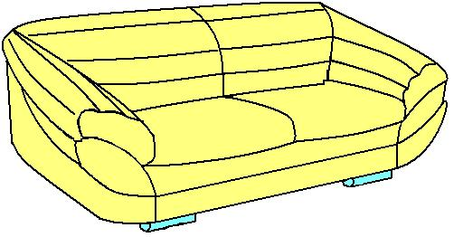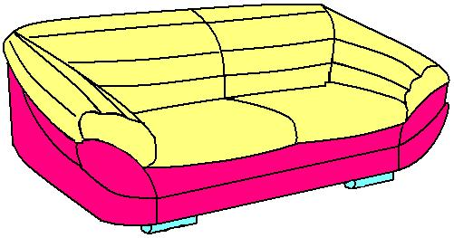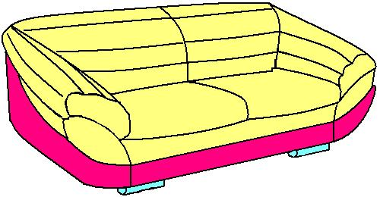

Вариант 1 Вариант 2 Вариант 3

Адриано Габаритные размеры Углов и модулей:
На каждый модуль габаритные размеры +-1 см (глубина 107 высота 98 )
- С3тр (140) + Ут + Со78 = 197 + 109 + 119 = 306 (+-4) на 228 (+-4) – в собранном виде
разложенном виде 306 (+-4) на 245 (+-4)
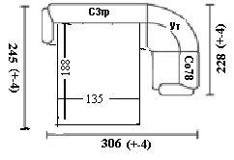

- С3тр (140) + Со78 = 197 + 119 = 316 (+-4) (прямой увеличенный диван)
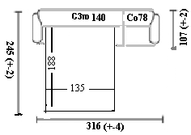
Мебель упаковывается в полиэтиленовую пленку (бесплатно), упаковка картоном производиться за дополнительную плату диваны, секции , вставки 2-х,3-х местные - 150р; кресло, секции, вставки 1 местные -100 рублей. (необходимо указать в заявке).

